

**系统需求分析报告**

**专业：软件工程**

**班级：实训**

**小组：第3小组**

**成员：20301002 党田乐**

**20301007 何军庭**

**20301024 王 圳**

**20301155 邹佳琪**

**20301164 柳萱莹**

**2023.06**

**目录**

一、 需求分析与设计的方法 1

二、 新老需求对比 2

三、 需求工作分解 7

四、 分析与展望 8

# 需求分析与设计的方法

## 1.1自动仓库管理目标及规范

自动仓库管理的目标是实现高效、准确、可靠的物料存储和管理过程，提高仓库的运作效率和准确性，以满足真实场景中企业的物流需求。

* 提高仓库操作效率：自动仓库管理系统应能够自动化处理物料的存储、拣选、装载和出库等操作，以提高整体仓库操作效率。通过自动化设备和系统，减少人为操作的时间和错误，提高物料处理速度。
* 最大化存储空间利用率：自动仓库管理系统应能够合理规划和管理仓库的存储空间，以最大化存储容量的利用率。通过使用自动化存储和检索系统，实现物料的高密度存储，提高仓库存储能力。
* 提高准确性和可靠性：自动仓库管理系统应能够提供准确的物料存储和管理信息，以确保物料的准确性和可靠性。通过使用自动化的数据采集和跟踪系统，减少人为错误和数据不一致性，提高物料管理的准确性。
* 支持实时监控和报告：自动仓库管理系统应能够实时监控仓库操作和物料状态，并生成相应的报告和指标，以支持管理决策和绩效评估。通过自动化的数据采集和分析系统，提供准确和实时的仓库数据和指标，帮助管理层进行有效的决策和优化。

## 1.2 针对管理目标及规范制定的流程

两大主要业务的流程：

1.2.1入库流程：

入库申请单——系统判断可入库——管理员审核——超市选择缴费方式——预留库位——到货单 ——核对到货单与申请单——超市确认入库——释放/添加货位——重计费——缴费/扣费 ——小车运送——机器检查——入库

1.2.2 出库流程：

出库申请单——系统审核——管理员审核——超市确认——重计费——重缴费——定位——机器检查——释放货位——小车运送——出库

（具体流程描述参考第二节与第四节）

# 新老需求对比

## 2.1功能性需求的对比

### 2.1.1针对入库：

（1）旧需求下的入库流程

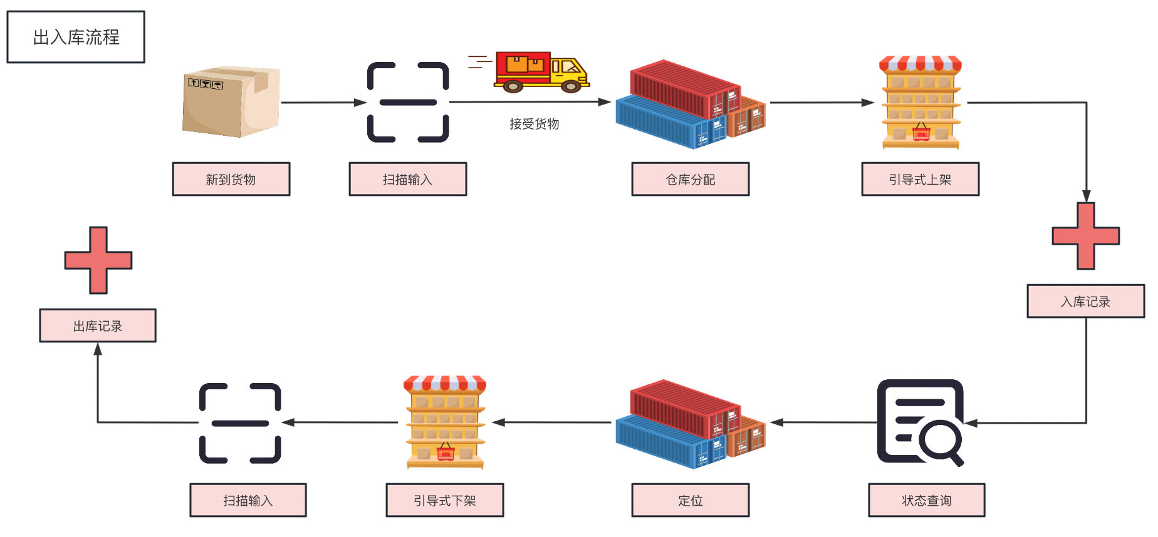

（2）新需求下的入库流程

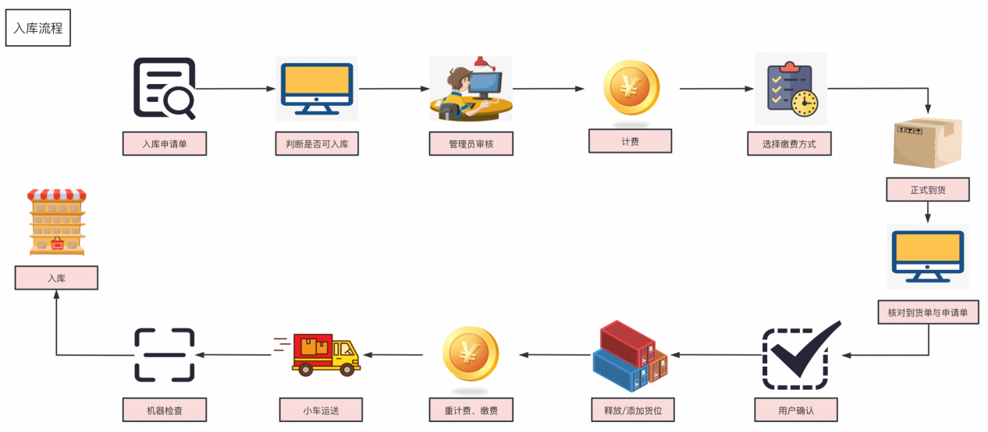

（3）数据库和代码的改变：

针对新的入库需求功能实现，主要区别在于order表状态的增多，以及InputService类中的checkIn函数（用于检查到货单与入库申请单），无需添加新的实体类、controller、service类等，而判断是否可入库、选择可用仓库柜、计费方式等均不变。因此以下列出了新入库需求功能实现的数据库和代码的改变。

* 发来入库申请单 【数据库order表插入一条记录，状态为：系统审核状态】
* InputService判断可入库【修改order表的状态为：人工审核状态/未通过系统审核状态】
* 人工审核后【修改order表状态：待选择缴费方式/人工审核不通过】
* 超市选择缴费方式后 【修改order表状态为：已预留库位状态(即已选择缴费方式）】
* 到货单
* InputService核对到货单与申请单后 【修改order表状态为：入库清单待确认状态】
* 超市确认入库【修改order表状态为：核验单已确认状态】
* 释放/添加货位
* 重计费 【修改order表状态为：入库缴费状态】
* 缴费/扣费
* 小车运送【修改order表状态为：入库待确认状态】
* 机器检查【修改order表状态为：入库已确认状态】
* 入库

1. 用例图与用例描述

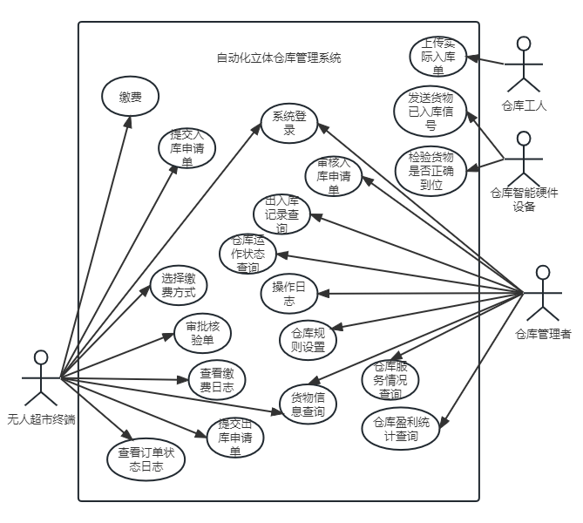

|  |  |  |  |
| --- | --- | --- | --- |
| **用例编号** | TJRKSQD | **用例名称** | 提交入库申请单 |
| **活动者** | 无人超市终端 | **优先级** | 中 |
| **描述** | 本用例描述无人超市终端如何提交入库申请单到自动化立体仓库管理系统 | | |
| **前置条件** | 无人超市终端完成登录，接入系统 | | |
| **基本流程** | 1. 无人超市终端生成入库申请单excel 2. 无人超市终端系统通过与本系统链接的接口直接传入入库申请单excel 3. 系统将接收到的excel处理成list<Map>数据结构，将其传入入库等待处理监听队列中 4. 进入系统审核阶段，核实申请单过程，包括内容完整核实、身份核实、货物合规核实 5. 通过系统审核，进入“人工审核状态” | | |
| **扩展流程** | 无 | | |
| **异常流程** | 4a 如果系统核实申请单不通过，将order状态改为“未通过系统审核状态”，并将不通过审核的申请单货物项写入notinput表，推送给无人超市端。之后不进行后续状态改变 | | |
| **后置条件** | 无 | | |
| **补充说明** | 无 | | |

|  |  |  |  |
| --- | --- | --- | --- |
| **用例编号** | SHRKSQD | **用例名称** | 审核入库申请单 |
| **活动者** | 仓库管理者 | **优先级** | 高 |
| **描述** | 本用例描述仓库管理者如何审核入库申请单及系统后续工作流 | | |
| **前置条件** | 仓库管理者完成登录，进入系统；无人超市终端完成提交入库申请单，order进入“人工审核状态” | | |
| **基本流程** | 1. 仓库管理者进入审核界面 2. 仓库管理者选择是否通过审核，点击相应按钮 3. 若仓库管理者选择通过审核按钮，系统将order状态改为“待选择缴费方式” | | |
| **扩展流程** | 2a 如果仓库管理者选择不通过审核，需要写入不通过审核的原因。系统将order状态改为“人工审核不通过”，返回给无人超市终端并显示状态及原因 | | |
| **异常流程** | 无 | | |
| **后置条件** | 无 | | |
| **补充说明** | 无 | | |

|  |  |  |  |  |  |  |  |
| --- | --- | --- | --- | --- | --- | --- | --- |
| **用例编号** | | XZJFFS | | **用例名称** | | 选择缴费方式 | |
| **活动者** | | 无人超市终端 | | **优先级** | | 高 | |
| **描述** | | 本用例描述无人超市终端选择缴费方式及系统后续工作流 | | | | | |
| **前置条件** | | 仓库管理者通过审核入库申请单 | | | | | |
| **基本流程** | | 1. 无人超市终端自动进入缴费界面，使用其系统内定程序，选择既定缴费方式（一次付清/先付10%） 2. 系统记录缴费方式到数据库中 3. 系统按照入库申请单货物项分配库位，并将库位状态设为“待入库”，order状态设为“已预留库位状态” | | | | | |
| **扩展流程** | | 无 | | | | | |
| **异常流程** | | 无 | | | | | |
| **后置条件** | | 无 | | | | | |
| **补充说明** | | 无 | | | | | |
|  | |  | | | | | |
| **用例编号** | | SCSJRKD | | **用例名称** | | 上传实际入库单 | |
| **活动者** | | 仓库工人 | | **优先级** | | 中 | |
| **描述** | | 本用例描述仓库工人上传实际入库单后系统后续工作流 | | | | | |
| **前置条件** | | order状态为“已预留库位状态” | | | | | |
| **基本流程** | | 1. 系统将接收到的实际入库单excel处理成list<Map>数据结构，将其传入实际入库等待处理监听队列中 2. 系统自动比对实际入库单项和入库申请单项，并将不相等的项写入数据库，推送给无人超市核验 3. 系统将order状态设为“入库清单待确认状态” | | | | | |
| **扩展流程** | | 无 | | | | | |
| **异常流程** | | 无 | | | | | |
| **后置条件** | | 无 | | | | | |
| **补充说明** | | 无 | | | | | |

|  |  |  |  |
| --- | --- | --- | --- |
| **用例编号** | SPHYD | **用例名称** | 审批核验单 |
| **活动者** | 无人超市终端 | **优先级** | 中 |
| **描述** | 本用例描述无人超市终端审批核验单后系统后续工作流 | | |
| **前置条件** | order状态为“入库清单待确认状态” | | |
| **基本流程** | 1. 无人超市自动进入核验界面 2. 选择实际入库与申请单不相符的货物项，选择是否通过核验 3. 系统将order状态设为“核验单已确认状态” 4. 系统根据无人超市选择的是否通过核验情况，对之前预留的库位进行释放或增加，并重计费生成实际入库订单费用推送给无人超市端缴费 5. 系统将order状态设为“入库缴费状态” | | |
| **扩展流程** | 无 | | |
| **异常流程** | 无 | | |
| **后置条件** | 无 | | |
| **补充说明** | 无 | | |

|  |  |  |  |
| --- | --- | --- | --- |
| **用例编号** | JF | **用例名称** | 缴费 |
| **活动者** | 无人超市终端 | **优先级** | 中 |
| **描述** | 本用例描述无人超市终端缴费后系统工作流 | | |
| **前置条件** | order状态为“入库缴费状态” | | |
| **基本流程** | 1. 无人超市自动进入缴费界面 2. 点击缴费按钮，完成缴费，系统自动在无人超市绑定的银行卡中扣款 3. 系统将order状态设为“入库缴费已完成” | | |
| **扩展流程** | 无 | | |
| **异常流程** | 无 | | |
| **后置条件** | 无 | | |
| **补充说明** | 无 | | |

|  |  |  |  |
| --- | --- | --- | --- |
| **用例编号** | FSHWYRKXH | **用例名称** | 发送货物已入库信号 |
| **活动者** | 仓库智能硬件设备 | **优先级** | 高 |
| **描述** | 本用例描述仓库智能硬件设备发送货物入库信号后系统工作流 | | |
| **前置条件** | order状态为“入库缴费已完成” | | |
| **基本流程** | 1. 仓库智能硬件设备将货物送入货位后，发送货物已入库信号，调用系统中接口 2. 系统在数据库中将该订单货物状态和order状态改为“入库待确认状态” | | |
| **扩展流程** | 无 | | |
| **异常流程** | 无 | | |
| **后置条件** | 无 | | |
| **补充说明** | 无 | | |

|  |  |  |  |
| --- | --- | --- | --- |
| **用例编号** | JYHWSFZQDW | **用例名称** | 检验货物是否正确到位 |
| **活动者** | 仓库智能硬件设备 | **优先级** | 高 |
| **描述** | 本用例描述仓库智能硬件设备检验货物是否正确到位后系统工作流 | | |
| **前置条件** | order状态为“入库待确认状态” | | |
| **基本流程** | 1. 仓库智能硬件设备检验在货位上的每箱货物是否按照之前分配货位位置正确存放 2. 系统将order状态改为“入库已确认状态”，将订单货物状态在save表中改为“已入库” 3. 结束入库流程 | | |
| **扩展流程** | 无 | | |
| **异常流程** | 无 | | |
| **后置条件** | 无 | | |
| **补充说明** | 无 | | |

### **2.1.2 针对出库：**

（1）旧需求下的出库流程



（2）新需求下的出库流程

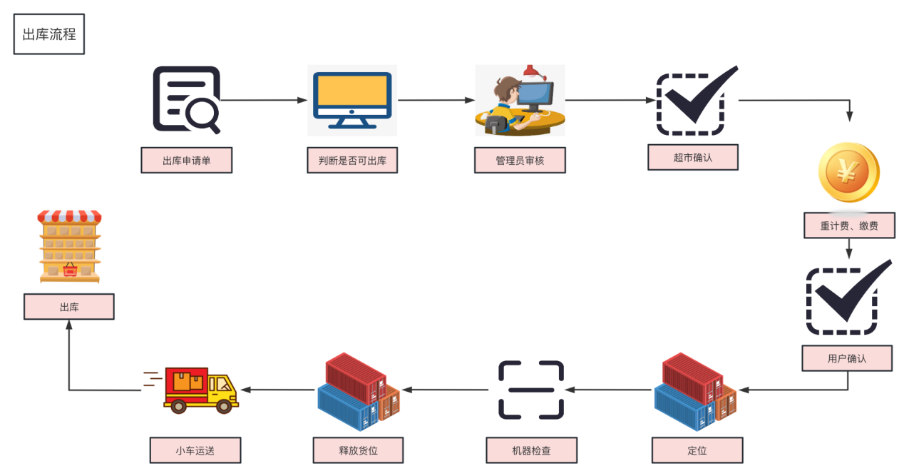

（3）数据库和代码的改变：

针对新的出库需求功能实现，主要区别在于save、order表状态的增多，无需添加新的实体类、controller、service类等，而判断是否可出库、重计费方式均不变。因此以下列出了新入库需求功能实现的数据库和代码的改变。

* 发来出库申请单 【状态为：出库系统审核状态】
* OutputService判断可出库【修改save表的状态为：人工审核状态/未通过系统审核状态】
* 人工审核后【修改save表状态：超市待确认/人工审核不通过】
* 超市确认出库【修改save表状态：待缴费】
* 重计费、超市缴费 【修改save表状态为：出库已确认状态】
* 定位
* 机器检查【修改save表状态为：等待出库】
* 小车运送【修改save表状态为：出库中】
* 出库【修改order表状态为：部分出库/全部出库】

## 2.2非功能需求的对比

### **2.2.1 spring security**

JwtUtil有createToken和verifyToken两个功能，分别用于在登录时创建token和其它接口时验证token。

其中createToken方法用于在用户成功登录后生成一个token，包含用户的ID和部分用户信息。

而verifyToken方法用于在接口调用时校验token是否有效和未过期。

JwtFilter是一个过滤器，它的主要作用是对请求进行拦截，并根据请求类型选择处理。在登录接口的请求中，JwtFilter会放行请求，而对其它请求则会检验token是否存在和是否已过期，如果token失效，JwtFilter会拦截请求，并返回相关信息，要求用户重新登录。这样的设计可以有效地保护系统安全，确保只有已登录用户才能访问系统接口，同时也避免了频繁向数据库请求验证用户信息，提高了系统响应速度。

### **2.2.2 Docker**

为实现自动且快速的扩容和缩容，docker 容器可以在任意平台运行，不管是物理机还是虚拟机，不管是公有云还是私有云，甚至是个人电脑，所以我们的自动仓储系统容易做迁移和扩展。

打包项目jar文件到/target目录，编写Dockerfile，在云服务器上生成supermarket-repository-image镜像

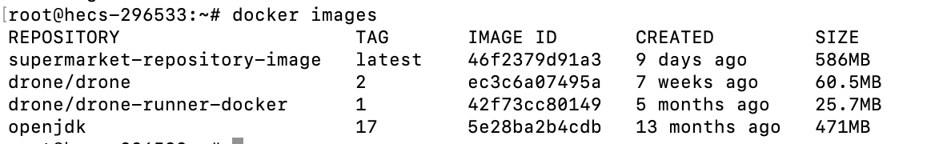

启动容器：



### 

### **2.2.3微服务**

我们的后端项目结构从原先的SpringBoot+MyBatis框架的一个工程项目，扩展成了在SpringCloud框架的基础上的多个工程项目构成的微服务结构，共拆分成了六个模块，如下图所示。其中业务模块都存放在core文件夹中，现对各模块作用做详细阐述：

* admin服务：仓库库管服务。功能包括：审核入库申请单、查询仓库运作状态、查询出入库记录、查询仓库盈利统计、查询货物信息、查询仓库服务情况、仓库规则设置及查看操作日志等；
* supermarket服务：无人超市客户服务。功能包括：登录注册、提交入库申请单、选择缴费方式、查看缴费日志、缴费、审核核验单、提交出库申请单、查看订单状态日志和查询货物信息等；
* equipment服务：边缘设备控制服务。功能包括：模拟小车将货物运送到指定货位的调用接口，模拟货位上智能设备检查货物是否运送到正确位置的调用接口。值得说明的是，我们运用python程序来模拟边缘设备调用接口；
* pay服务：计费缴费服务。功能包括入库计费、出库重计费补缴费、通知无人超市客户选择缴费方式和缴费、返回缴费日志；
* eureka服务：实现微服务的注册与发现；
* gateway服务：实现路由映射等。

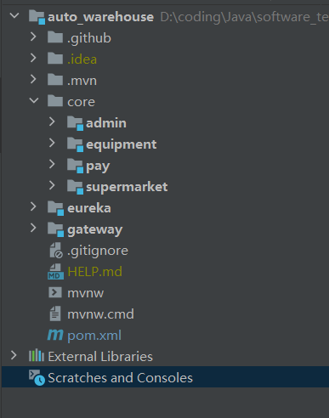

# 需求工作分解（WBS）

原WBS工作分解结构：

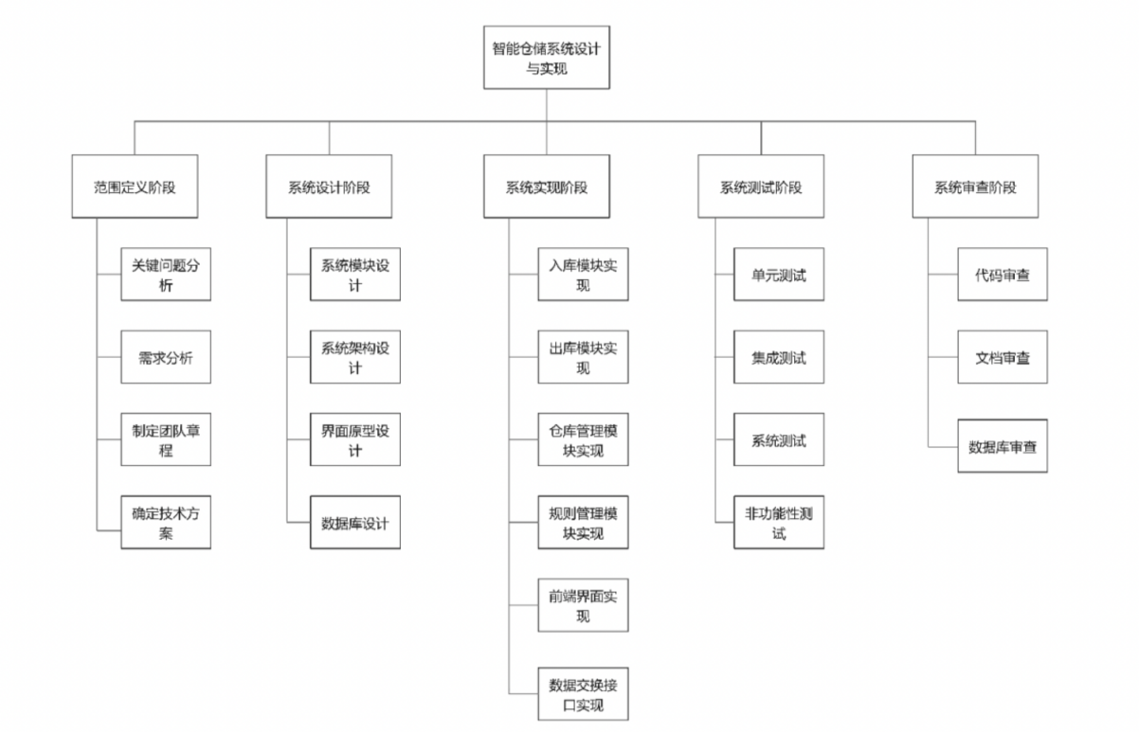

新WBS工作分解结构：

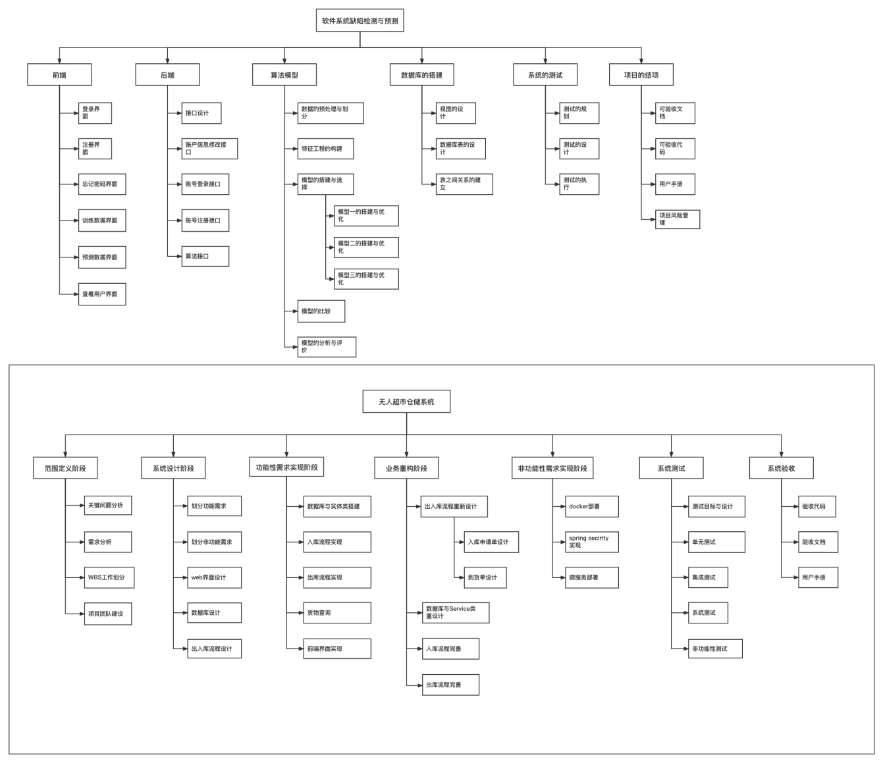

# 流程图

入库流程图

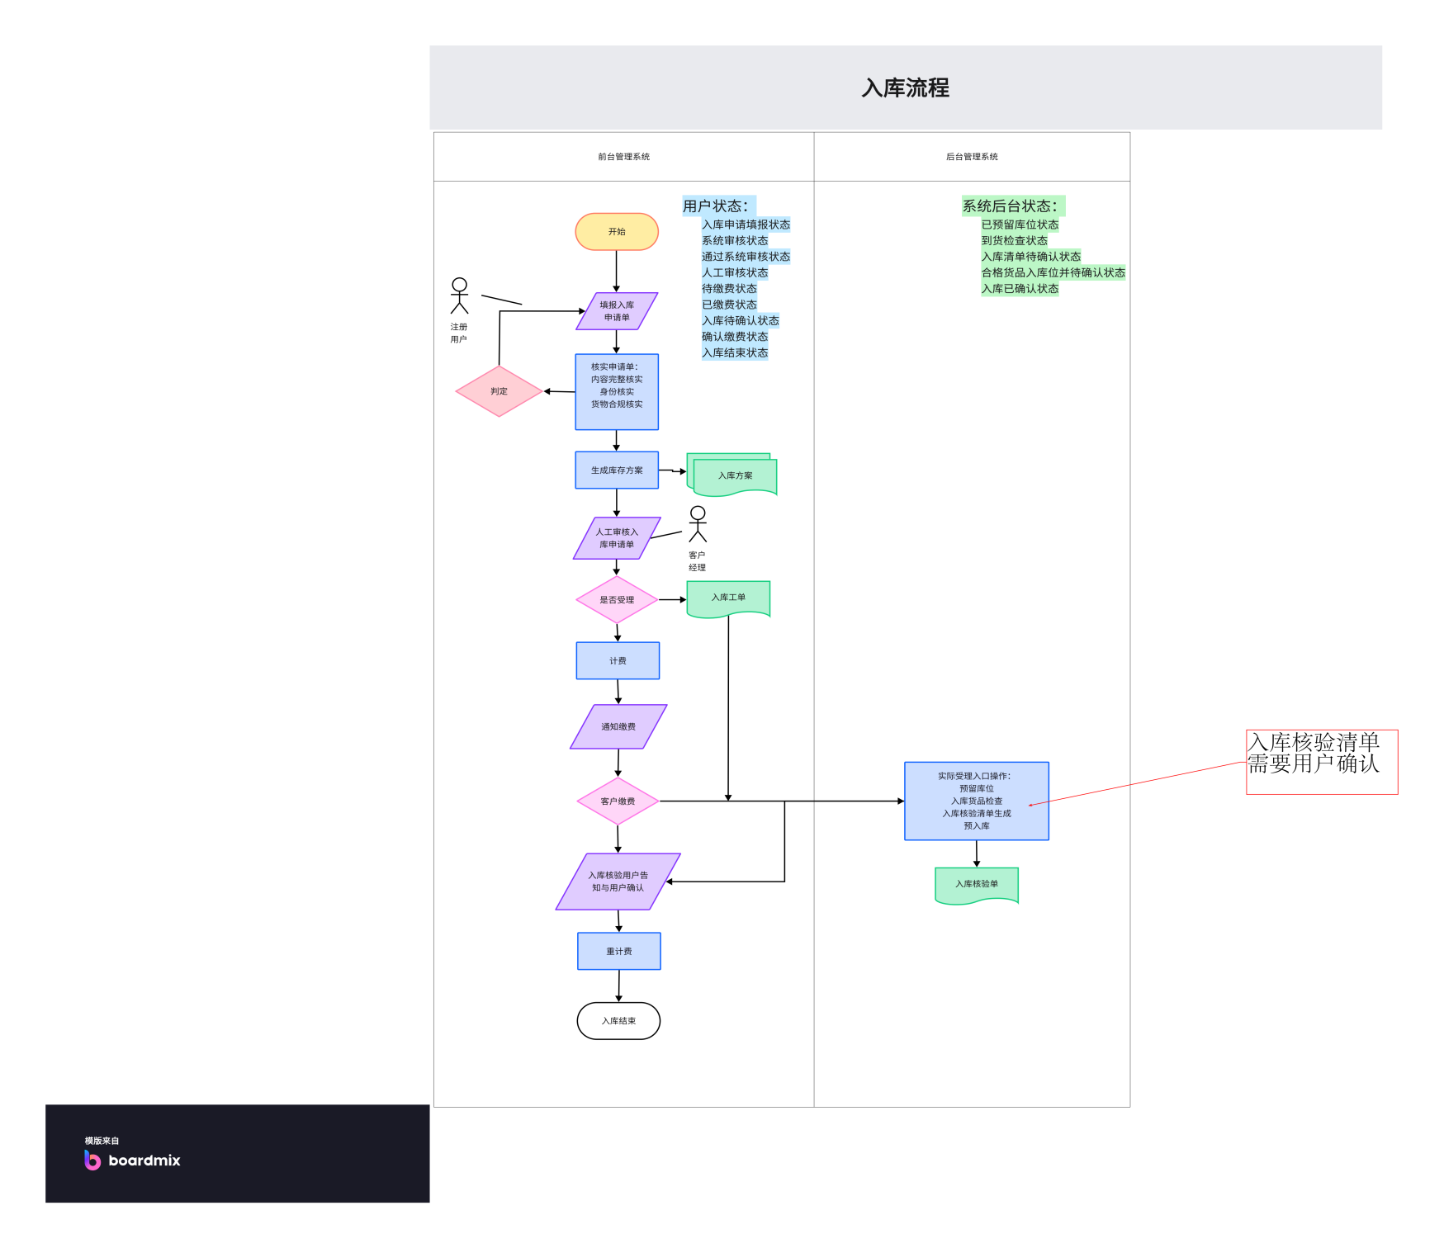

出库流程：

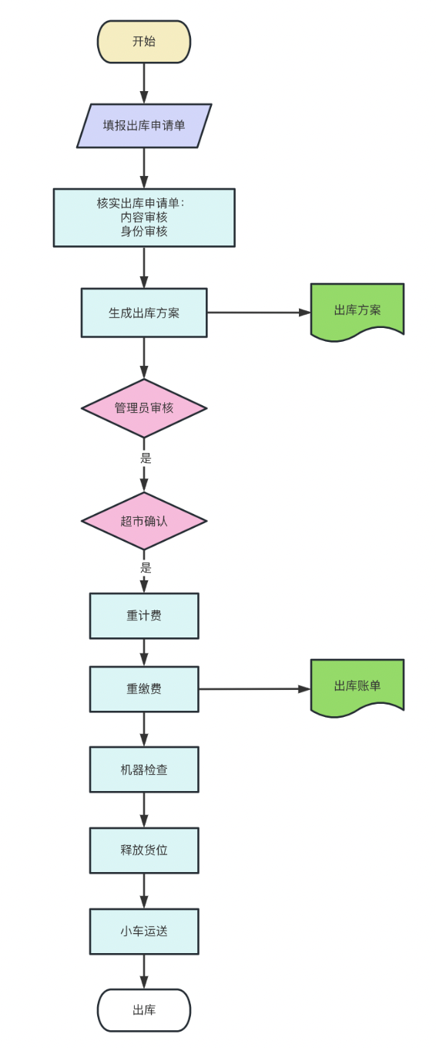

# 用户输入规范

入库申请单：

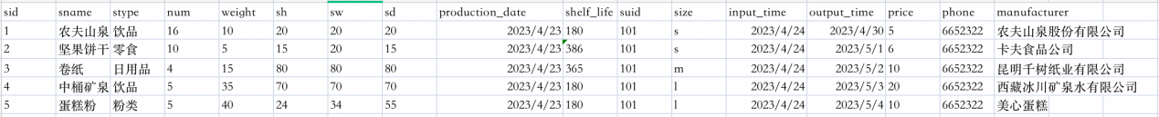

实际到货单：

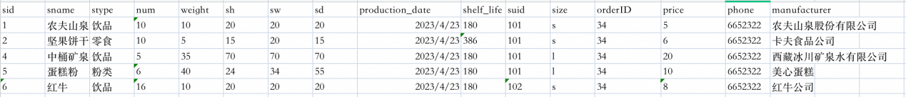

# 总结与展望

系统在初期设计的出入库流程仍然不够完整，在第一次答辩中听完老师的建议后，发现具体业务流程仍然不够符合真实场景，例如“到货申请单”到“实际到货”过程中的管理员审核、超市确认的流程，以及缴费方式的选择在期初都考虑不够充分，因此后续开发过程，需单独针对业务重新设计与重构做项目管理与开发。但好在初期数据库与实体类设计质量较高，尽管业务发生了较多变化与拓展，但对于代码结构、数据库的改动或增加并不多。